Командиру 1 навчального батальйону

РАПОРТ
Дійсним доповідаю, що відповідно до вимог телеграми начальника штабу – заступника командувача Десантно-штурмових військ Збройних Сил України від 10.06.2026 № 117/1/12571 до 1 навчальної роти 1 навчального батальйону прибув 161 військовослужбовець з військових частин Десантно-штурмових військ (мало прибути – 150) з метою проходження базової загальновійськової підготовки в період з 15.06.2026 по 06.08.2026.
До рапорту додаю список особового складу, що проходитиме підготовку
(з демографічними даними) та список інструкторсько-викладацького складу, який планується до проведення занять (додаток).
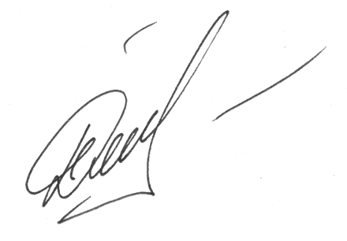

Тимчасово виконуючий обов’язки командира 1 навчальної роти
старший лейтенант Наталія ДЕМЯНЧУК
__.06.2026

Командиру військової частини А2900

Клопочу по суті рапорту старшого лейтенанта ДЕМЯНЧУК Наталії Василівни.


Тимчасово виконуючий обов'язки командира 1 навчального батальйону
майор Андрій МАЛАШКЕВИЧ
__.06.2026

